**EXCELENTÍSSIMO SENHOR PRESIDENTE DA CAMARA MUNICIPAL DE SUMARÉ**

**INDICO**, ao Exmo. Senhor Prefeito Municipal, que determine ao departamento competente providências urgentes para realização de retirada de entulhos e limpeza na Rua D em frente ao número 37 – CDHU – Recanto das Árvores.

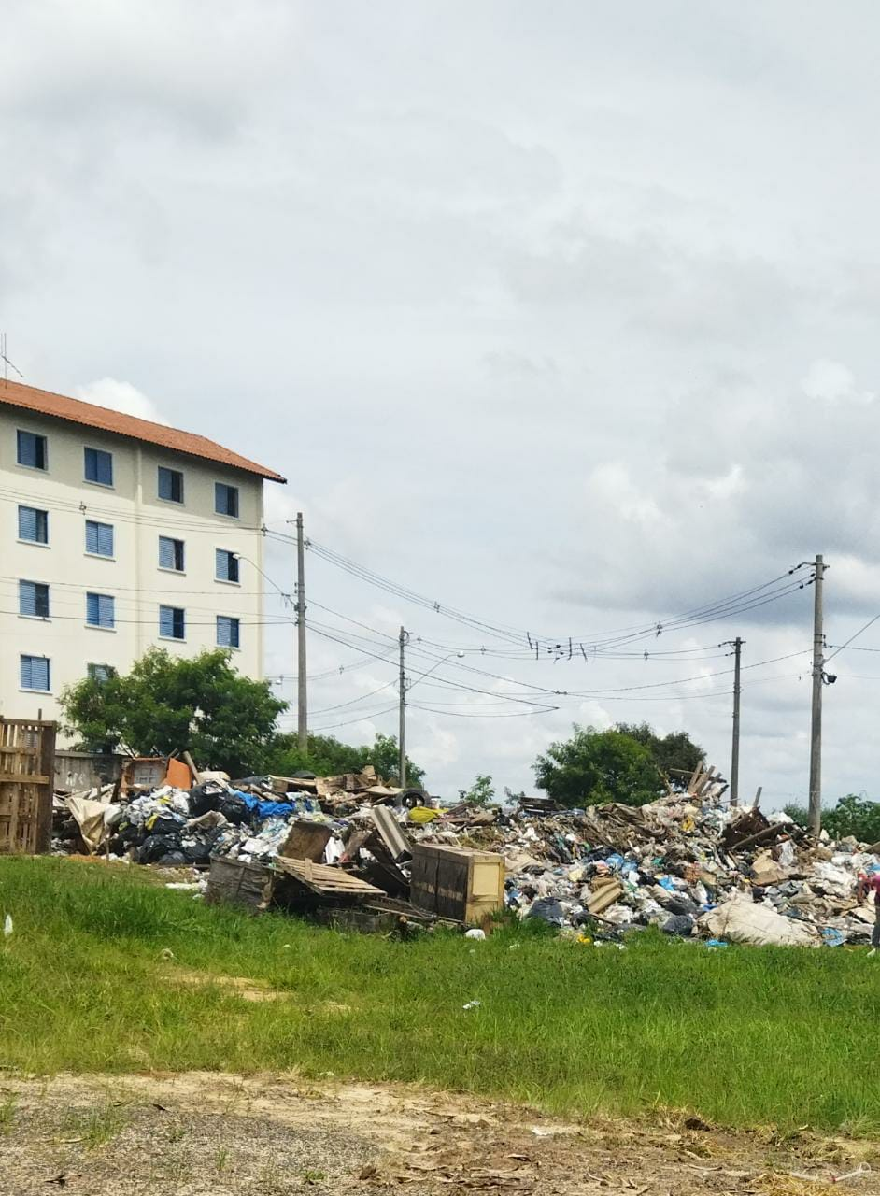 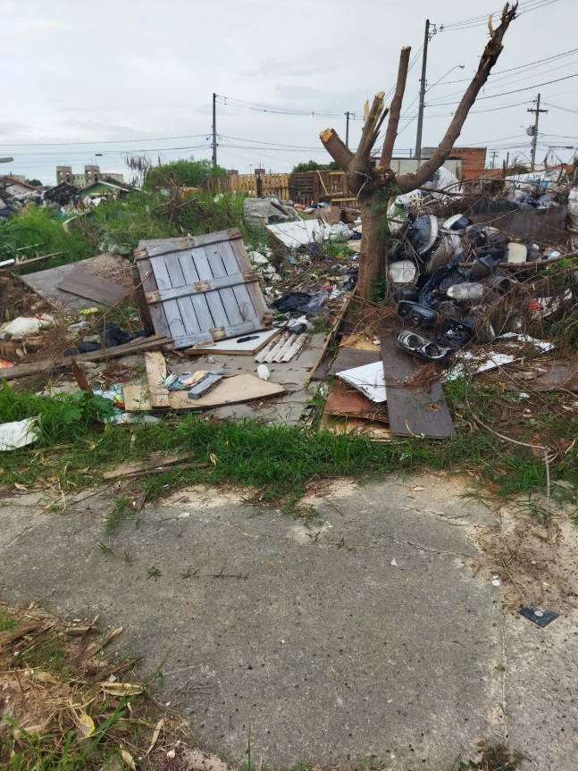

Sala das sessões, 22 de maio de 2023.

**DIGÃO VEREADOR**